这个东西怎么分？
周莲
故事是这样的：2016年9月18日，10点10分区域游戏时间，丁子瑞你和程彦凯、倪康皓和司振宇四个人在益智区玩亿童玩具。这个玩具可以四个人一起玩，看谁能通过蓝色的板块将别人的棋子拦住无法走动，游戏的材料中有两块板，所以你们分成了两对，你和倪康皓一对，程彦凯和司振宇一对。但是在玩的时候问题出现了，游戏的材料提供给你们拦棋子的板放在了一个袋子里面。
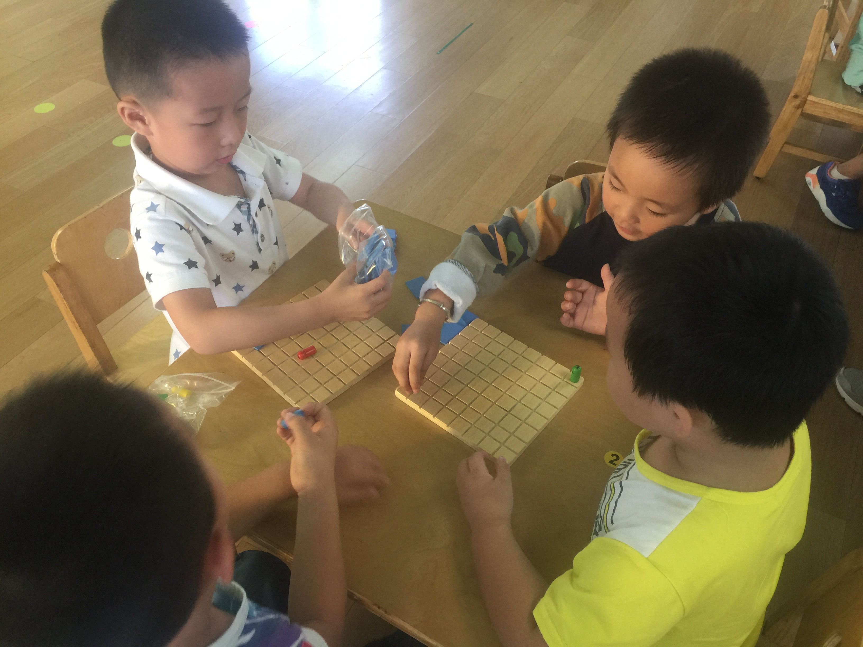
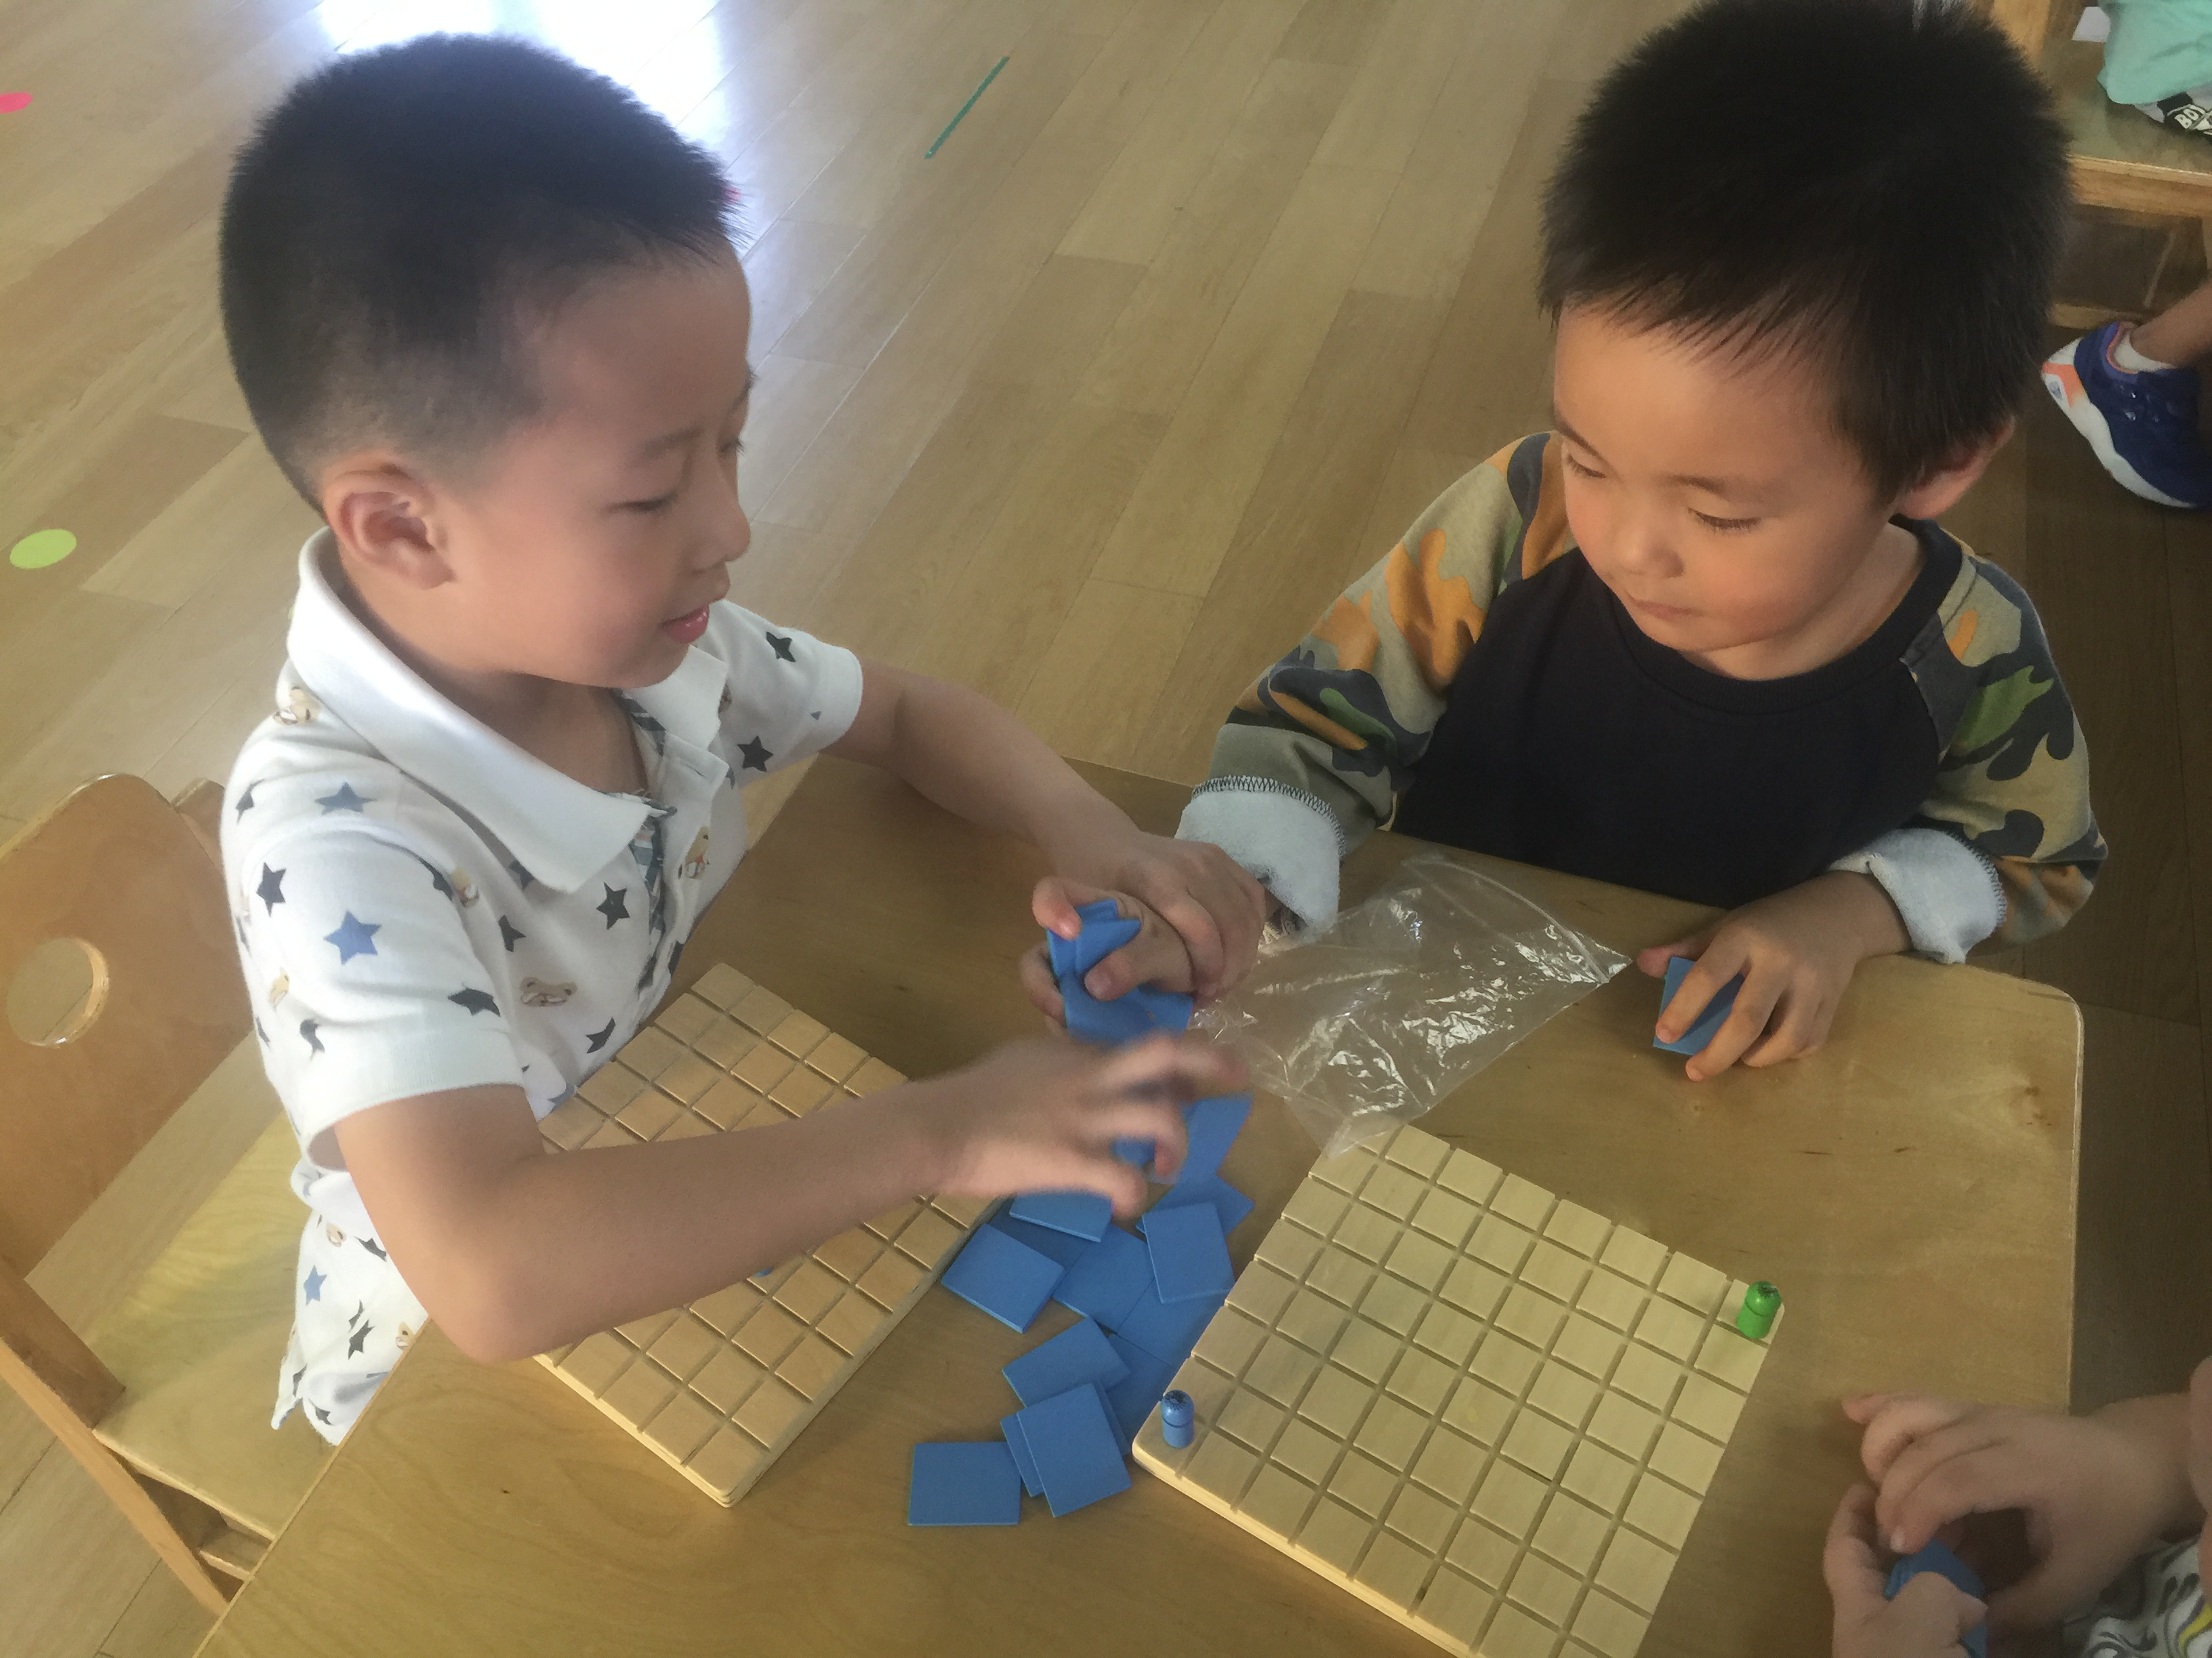

你从袋子里面拿出少部分的蓝色板放到了程彦凯和司振宇的一边，将剩下来的大部分板都放在你和倪康皓一边。
这时程彦凯发现了这个现象，从你的那边拿走点板，你立马紧紧抓住他的手说你不是有了吗，这是我的，你干嘛呀！

我对你的了解是这样的：从小班到大班你一直是教室里面一个温文尔雅的男孩子，如果你在别人面前受了委屈，被别人争抢了玩具，你只会跑到我面前来告状谁谁谁欺负你了。但是今天的活动中，你开始为自己着想了，想把大部分的玩具供自己玩。
妈妈眼中的你：丁子瑞你自从2岁开始就一直由托儿所的阿姨带着长大，你很听话从来不与人争抢物品。不过自从妈妈生了小妹妹之后，你在家里就变了，妹妹很凶经常会抢你的东西，所以你开始拥有这样的意识了，你喜爱的东西你不喜欢给妹妹，你开始反抢了。
我的反思：你的性格发生了改变，但是更多的我看到的是这个亿童玩具中材料的投放，为什么会出现这个问题呢？重点就在于蓝色的板块都摆放到了一个袋子里面，如果只是两个孩子玩游戏，他们不会存在这样的问题，但是当出现四个孩子游戏的时候，他们就渴望得到公平的相同数量的板块。因此，这个问题出现之后，我们后期需要跟进的便是用两个袋子装上蓝色的板块，然后在每个袋子上用简单的标记纸写上板块的数量。这样不管是两个孩子游戏还是四个孩子游戏，他们都可以公平的使用蓝色的板。
这个东西怎么分？对于大班的孩子而言不是特别困难的事情，如果前期材料投放适当，今天也不会出现这样的情况。特别针对丁子瑞而言，你还是一个比较善良、聪明的孩子，如果我预想得当，早点准备好区域的这份材料，一切都可以解决了！

